**Пояснительная записка**

Текущая диагностика для детей 6-7 лет (подготовительная группа) направлены на определение конечных результатов освоения детьми общеобразовательной программы за пол года

Детям предлагается выполнить 7 заданий вместе с педагогом. Продолжительность выполнения 15 - 20 минут.

Каждое задание учитель озвучивает 1 раз.

Все задания дети должны выполнить самостоятельно, без помощи взрослых.

В заданиях отражена общая ориентация детей в окружающем мире, пространственные, цветовые и временные понятия, психологический уровень развития дошкольника, состояние фонематического слуха

Подобранные диагностические задания отвечают принципам событийности, деятельностного подхода, что обеспечивает формирование системных знаний и представлений дошкольников о мире социальных отношений.

Все задания составлены с учетом интегративных качеств развития дошкольника, что остается актуальными с принятием ФГОС ДО.

Полученные результаты заносятся в сводную диагностическую карту уровня развития интегративных качеств (см. Приложение).

**Задание 1. Раскрась вторую половину мяча фломастером того же цвета, какой ты видишь в лапах каждого медвежонка.**

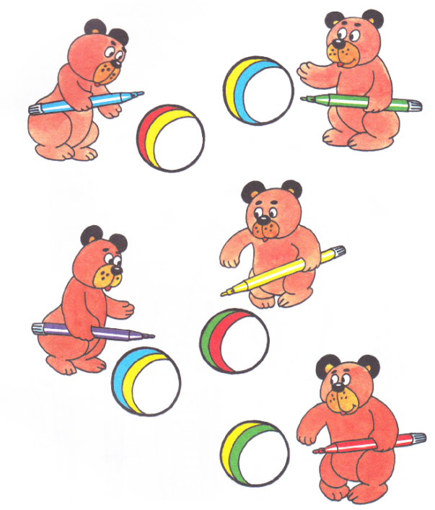

|  |  |  |
| --- | --- | --- |
|  |  |  |
|  |  |  |
|  |  |  |

**Задание 2. Продолжи узоры. Ты можешь выполнить один вариант этого задания. Определи, какое задание сложнее?**

Вариант 1.





Вариант 2.



https://fsd.multiurok.ru/html/2018/02/01/s_5a734da19c1f7/819347_13.jpeg

**Задание 3.**

**Вариант 1. Определи, какие животные относятся к диким, а какие к домашним? Поставь https://fsd.multiurok.ru/html/2018/02/01/s_5a734da19c1f7/819347_14.jpeg около домашних животных.**

|  |  |  |
| --- | --- | --- |
| https://fsd.multiurok.ru/html/2018/02/01/s_5a734da19c1f7/819347_15.jpeg | https://fsd.multiurok.ru/html/2018/02/01/s_5a734da19c1f7/819347_16.jpeg | https://fsd.multiurok.ru/html/2018/02/01/s_5a734da19c1f7/819347_6.jpeg |
| https://fsd.multiurok.ru/html/2018/02/01/s_5a734da19c1f7/819347_18.jpeg | https://fsd.multiurok.ru/html/2018/02/01/s_5a734da19c1f7/819347_19.jpeg | https://fsd.multiurok.ru/html/2018/02/01/s_5a734da19c1f7/819347_20.jpeg |

**Вариант 2. Отметь цифрой 1 водный транспорт, цифрой 2 – наземный, цифрой 3 – воздушный.**

|  |  |  |
| --- | --- | --- |
| https://fsd.multiurok.ru/html/2018/02/01/s_5a734da19c1f7/819347_21.jpeg | https://fsd.multiurok.ru/html/2018/02/01/s_5a734da19c1f7/819347_22.jpeg | https://fsd.multiurok.ru/html/2018/02/01/s_5a734da19c1f7/819347_23.jpeg |

**Задание 4. Соедини стрелкой цифры через одну.**

**Образец**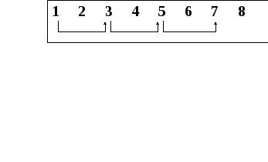

**А**

**1 2 3 4 5 6 7 8**

**теперь, соедини стрелкой цифры начиная с цифры 2**

**Задание 5. Опросник ориентировочной школьной зрелости Керна-Йирасека.**

1. Какое животное больше – слон или кошка?
2. Маленькая кошка – это котенок, маленькая курица – это …., маленькая лошадь – это …. .
3. Какие ты знаешь виды транспорта?
4. Картошка, свекла, морковка, капуста – это …
5. Столица нашей Родины – Москва. Назови еще 5 городов России.

**Задание 6. Экологическая азбука. Отгадай загадки.**

|  |  |  |  |
| --- | --- | --- | --- |
| **1** | Есть примета: если осиновые листья ложатся на землю «лицом» вверх, то она будет студёная, если изнанкой кверху – тёплая, если и так, и так – то умеренная. | https://fsd.multiurok.ru/html/2018/02/01/s_5a734da19c1f7/819347_25.jpeg | Зима |
| **2** | Она охотится языком. Днём она спит в сыром укромном месте, а ночью выходит на охоту. Завидев жука или муравья, она молниеносно выбрасывает свой клейкий язык, и насекомое прилипает к нему. Это очень полезное животное уничтожает множество вредителей полей и огородов. |  | Жаба |
| **3** | -Мышка-трусишка, ты треска боишься?  -Ни крошечки не боюсь!  - А громкого топота?  -Ни капельки не боюсь!  - А страшного рёва?  -Нисколечко не боюсь!  - А чего ж ты тогда боишься?  - Да тихого шороха…  С каким хищником беседовала мышь? |  |  |

**Задание 7**

**Текст задания.** «Посмотри на эти картинки. Видишь, под ними есть небольшие кружочки. Тебе нужно самостоятельно назвать каждую картинку и, если в названии картинки есть звук [с], зачеркнуть кружок под ней. На первой картинке – солнце. В слове *солнце* есть звук [с], значит, нужно зачеркнуть кружок. А теперь приступай к самостоятельному выполнению задания».

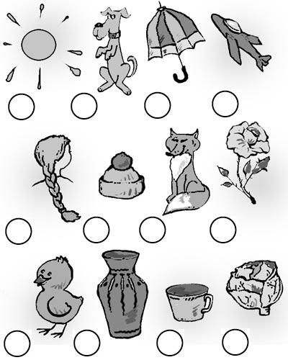

Сводная диагностическая карта

_________________ год

Группа №____________________

|  |  |  |  |  |  |  |  |
| --- | --- | --- | --- | --- | --- | --- | --- |
| № | Ф.И. ребенка | Любознательный активный | Эмоционально отзывчивый | Способный управлять своим поведением и планировать свои действия. | Способный решать интеллектуальные и личностные задачи, адекватные возрасту | Имеющий первичные представления о мире и природе | Овладевший универсальными предпосылками учебной деятельности |
| 1 |  |  |  |  |  |  |  |
| 2 |  |  |  |  |  |  |  |
| 3 |  |  |  |  |  |  |  |
| 4 |  |  |  |  |  |  |  |
| 5 |  |  |  |  |  |  |  |
| 6 |  |  |  |  |  |  |  |
| 7 |  |  |  |  |  |  |  |
| 8 |  |  |  |  |  |  |  |
| 9 |  |  |  |  |  |  |  |
| 10 |  |  |  |  |  |  |  |
| 11 |  |  |  |  |  |  |  |
| 12 |  |  |  |  |  |  |  |
| 13 |  |  |  |  |  |  |  |
| 14 |  |  |  |  |  |  |  |
| 15 |  |  |  |  |  |  |  |
| 16 |  |  |  |  |  |  |  |
| 17 |  |  |  |  |  |  |  |
| 18 |  |  |  |  |  |  |  |
| 19 |  |  |  |  |  |  |  |
| 20 |  |  |  |  |  |  |  |
| 21 |  |  |  |  |  |  |  |
| 22 |  |  |  |  |  |  |  |

Уровни освоения

Д - достаточный

БД – близкий к достаточному

НД - недостаточный